TALLER CARACTERIZACIÓN DE PROCESOS

CASO: #3

APRENDICES:

JEFFERSON ANDRES VALDERRAMA

LUIGER DALIETH LEDEZMA

FAYBER ESTYBEN DÍAZ

FICHA: 3413988

CASO #3:
Empresa: InnovaTech Digital Startup que desarrolla software ERP para pymes. Se requiere caracterizar tres procesos:
1. Proceso de Venta
2. Proceso de Desarrollo de Software
3. Proceso de Soporte Técnico El aprendiz debe:
• Realizar ficha de caracterización por cada proceso.
• Elaborar diagrama de proceso (BPMN o diagrama de flujo).
• Identificar procesos misionales, estratégicos y de apoyo.
ACTIVIDAD #2:
Elaboración de Fichas de Caracterización Para cada proceso identificado, el aprendiz debe elaborar la siguiente estructura:
1. FICHA DE CARACTERIZACIÓN – PROCESO DE VENTA
Nombre del proceso: Proceso de Venta
Tipo de proceso: Misional
Objetivo:
Captar y convertir clientes potenciales en clientes activos del ERP.
Alcance:
Desde la generación del lead hasta la firma del contrato y registro en el sistema.
Responsable:
Director Comercial / Asesor de Ventas
Entradas:
- Leads: Los leads son registros de clientes potenciales que han demostrado interés inicial en el producto o servicio ofrecido por la empresa. Este interés puede manifestarse mediante el diligenciamiento de formularios en línea, la descarga de contenido informativo o la solicitud de contacto comercial.
- Solicitudes de información: Las solicitudes de información corresponden a requerimientos directos realizados por posibles clientes interesados en conocer más detalles sobre el sistema ERP. Estas solicitudes pueden recibirse a través de correo electrónico, formularios web, llamadas telefónicas o mensajes en redes sociales.
- Base de datos de prospectos: La base de datos de prospectos es un repositorio estructurado que almacena información de clientes potenciales previamente identificados por la empresa. Incluye datos como nombre de la empresa, sector económico, tamaño organizacional, ubicación y antecedentes de contacto.
Proveedores:
- Marketing: El área de marketing es responsable de diseñar e implementar estrategias de posicionamiento y atracción de clientes potenciales. A través de campañas digitales, publicidad y generación de contenido, esta área contribuye directamente a la captación de leads.
- Redes sociales: Las redes sociales constituyen un canal de comunicación digital que permite interactuar con potenciales clientes y promover los servicios de la empresa. Plataformas como LinkedIn, Facebook e Instagram facilitan la difusión de contenido informativo y la captación de prospectos.
- Página web: La página web institucional funciona como punto central de información y captación de clientes. A través de formularios de contacto, chat en línea y secciones informativas, se convierte en un medio estratégico para la generación de leads.

Actividades principales:
- Contactar cliente potencial: donde se establece la primera comunicación formal para conocer su interés.
- Identificar necesidades: etapa clave para comprender los procesos internos de la empresa y determinar cómo el ERP puede aportar valor.
- Presentar demo del ERP: mostrando funcionalidades adaptadas al sector del cliente.
- Elaborar propuesta económica: especificando costos, tiempos y alcance del proyecto.
- Negociar condiciones: se ajustan condiciones comerciales hasta llegar a un acuerdo satisfactorio.
- Firmar contrato: lo que da inicio oficial a la implementación del sistema.
Salidas:
- Contrato firmado: que formaliza la relación comercial.
- Cliente registrado: permitiendo iniciar la gestión interna del proyecto.
- Orden de inicio de implementación: que activa el proceso de desarrollo del software.
Clientes:
- PYMES: ue buscan optimizar sus procesos administrativos, contables y operativos mediante la implementación de un sistema ERP adaptado a sus necesidades.
Indicadores:
- Tasa de conversión: evalúa el porcentaje de leads que se convierten en clientes.
- Tiempo promedio de cierre: mide la duración del proceso de venta desde el primer contacto hasta la firma del contrato.
- Número de ventas mensuales: refleja el desempeño comercial de la empresa.
Riesgos asociados:
- Pérdida de clientes: por falta de seguimiento oportuno.
- Mala cotización: que puede generar pérdidas económicas o insatisfacción.
- Información incompleta: que podría afectar el desarrollo posterior del proyecto.
Normativa aplicable:
- Código de Comercio: que regula las actividades mercantiles.
- Ley de Protección de Datos: que garantiza el uso adecuado y confidencial de la información de los clientes.

2. FICHA DE CARACTERIZACIÓN – PROCESO DE DESARROLLO DE SOFTWARE
Nombre del proceso: Desarrollo de Software ERP
Tipo de proceso: Misional
Objetivo:
Diseñar, desarrollar e implementar soluciones ERP adaptadas a las pymes.
Alcance:
Desde el levantamiento de requerimientos hasta la entrega del sistema funcionando.
Responsable:
Líder de Desarrollo / Project Manager

Entradas:
- Requerimientos del cliente: los cuales contienen las necesidades funcionales y técnicas que el sistema debe cumplir.
- Contrato firmado: que define el alcance, tiempos y condiciones del proyecto.
- Especificaciones técnicas: permiten detallar aspectos como arquitectura, tecnologías a utilizar y criterios de calidad.
Proveedores:
- Área comercial: suministra la información obtenida durante la fase de venta, garantizando coherencia entre lo ofrecido y lo desarrollado.
- Cliente: aporta los requerimientos y valida avances del proyecto.
- Equipo técnico: proporciona conocimientos especializados para diseñar, programar y probar el sistema.
Actividades principales:
- Levantamiento de requerimientos: onde se recopila y documenta la información necesaria.
- Análisis funcional: que traduce las necesidades en especificaciones claras.
- Diseño del sistema: se define la arquitectura y estructura del ERP.
- Programación: desarrollando el código fuente del sistema. La fase de pruebas permite detectar y corregir errores antes de la entrega final.
- Pruebas: permite detectar y corregir errores antes de la entrega final.
- Implementación: instalando el sistema en el entorno del cliente.
- Capacitación: a los usuarios para garantizar el uso adecuado del ERP.
Salidas:
- ERP implementado
- Manual de usuario: , que facilita la comprensión del sistema.
- Sistema en producción: listo para su operación en la empresa cliente.
Clientes:
- Cliente final (PYME): quien recibirá el sistema ERP personalizado para mejorar sus procesos internos.
Indicadores:
- Cumplimiento de cronograma: mide si el proyecto se ejecuta dentro de los tiempos establecidos.
- Número de errores: permite evaluar la calidad del software desarrollado.
- Nivel de satisfacción: refleja la percepción del cliente frente al resultado final del proyecto.
Riesgos asociados: Los cuales pueden afectar costos y tiempos del proyecto.
- Retrasos
- Fallas técnicas
- Cambios no controlados
Normativa aplicable: así como con estándares de calidad de software que garanticen funcionalidad, confiabilidad y eficiencia del sistema desarrollado.
- Propiedad intelectual
- Licenciamiento de software
- Normas ISO 25010 (calidad software)

3. FICHA DE CARACTERIZACIÓN – PROCESO DE SOPORTE TÉCNICO
Nombre del proceso: Soporte Técnico
Tipo de proceso: Apoyo
Objetivo:
Garantizar el correcto funcionamiento del ERP después de su implementación.
Alcance:
Desde la recepción del incidente hasta su solución y cierre.
Responsable:
Coordinador de Soporte
Entradas:
- Tickets: los cuales representan solicitudes formales registradas por los clientes para reportar incidentes o requerimientos.
- Reportes de fallas: que describen errores específicos en el funcionamiento del sistema.
- Solicitudes de mejora: relacionadas con nuevas funcionalidades o ajustes al ERP.
Proveedores:
- Cliente: actúa como proveedor de información al reportar incidentes o necesidades.
- Sistema de tickets: facilita el registro, clasificación y seguimiento de cada caso, garantizando organización y trazabilidad en la gestión del soporte.
Actividades principales:
- Recibir solicitud: registrándola formalmente en la plataforma.
- Clasificar incidente: según su nivel de prioridad o impacto.
- Asignar técnico: responsable de la solución.
- Resolver problema: aplicando correcciones o ajustes necesarios. Finalmente.
- Cerrar ticket: verificando que el cliente confirme la solución satisfactoria.
Salidas:
- Incidente solucionado: problema solucionado
- Ticket cerrado: cliente con ticket.
- Cliente satisfecho: lo cual fortalece la relación comercial y la calidad del servicio.
Clientes:
- Clientes activos: que ya cuentan con el sistema ERP implementado y requieren soporte posterior.
Indicadores:
- Tiempo de respuesta: mide la rapidez con la que se atiende una solicitud.
- Nivel de satisfacción: evalúa la percepción del cliente frente al servicio recibido.
- Número de tickets cerrados: refleja la productividad y eficiencia del equipo de soporte.
Riesgos asociados:
- Saturación de tickets: que puede generar retrasos en la atención.
- Respuesta tardía: que afecta la satisfacción del cliente.
- Pérdida de información: que compromete la trazabilidad del servicio.
Normativa aplicable:
- SLA (Acuerdos de Nivel de Servicio): , que establecen tiempos y condiciones de atención.
Protección de datos: garantizando confidencialidad y seguridad de la información del cliente.

ACTIVIDAD 3:
Representación Gráfica del Proceso
El aprendiz debe:

• Utilizar herramienta como StarUML o Bizagi.
• Elaborar diagrama de proceso.
• Identificar claramente: o Inicio o Fin o Decisiones o Actividades o Flujo de información
- DIAGRAMA – PROCESO DE VENTA:
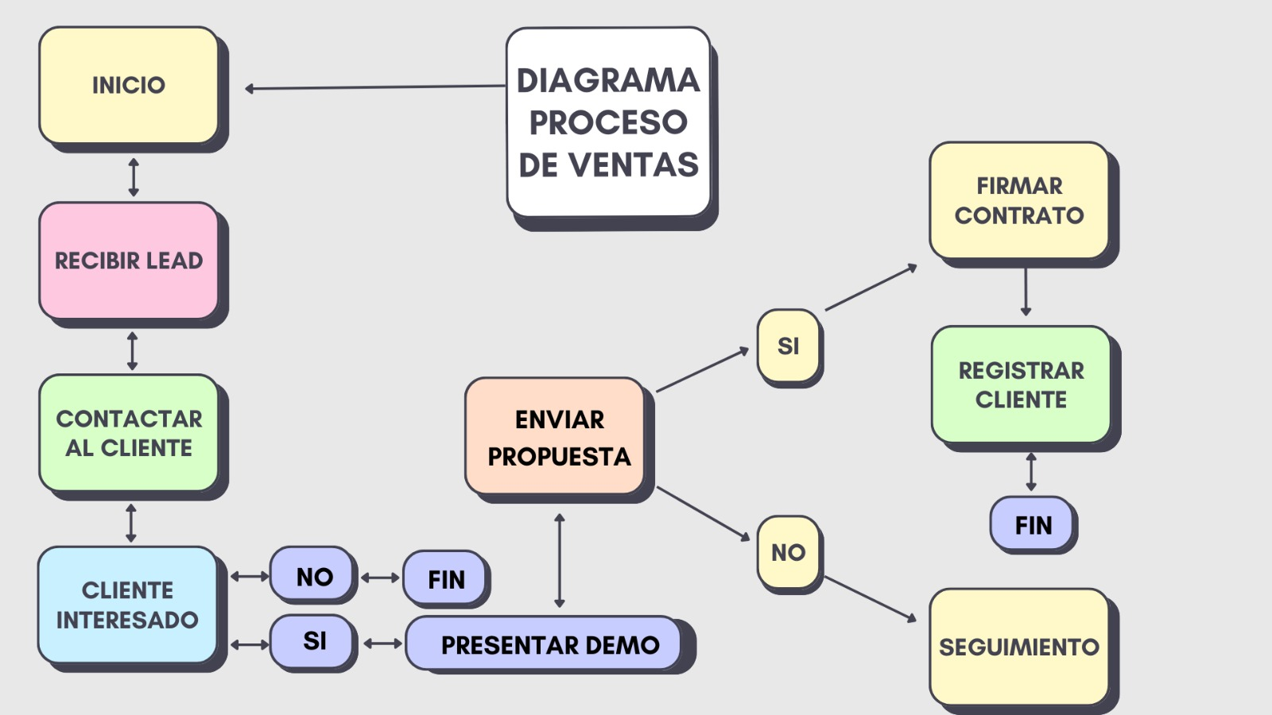
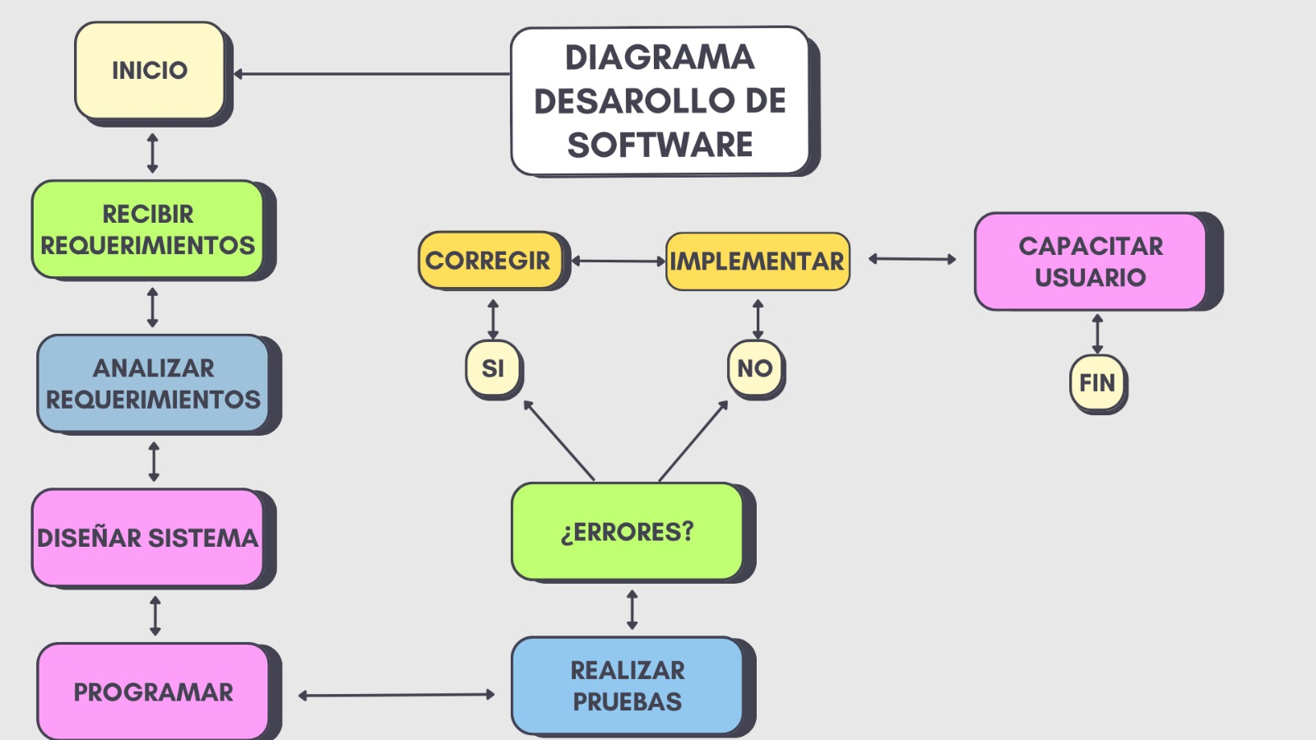
- DIAGRAMA – DESARROLLO DE SOFTWARE:

- DIAGRAMA – SOPORTE TÉCNICO:
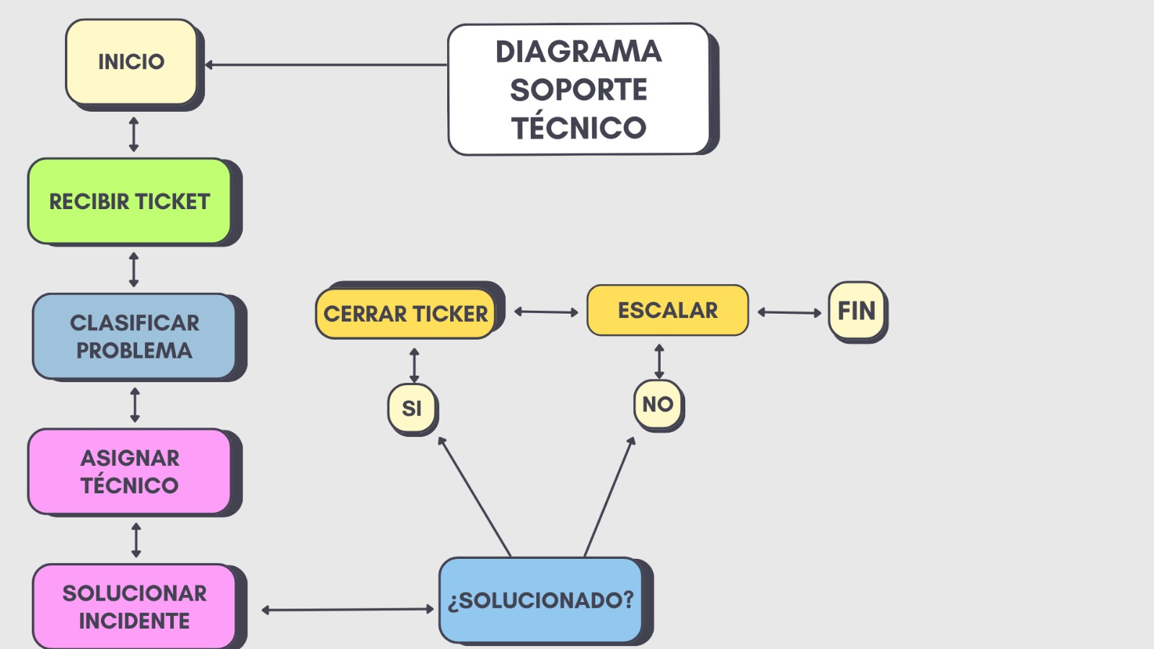
ACTIVIDAD 4:
Análisis de Incidencia del Software
Una vez caracterizados los procesos, el aprendiz debe responder:
1. ¿Qué actividades serán automatizadas?
2. ¿Qué datos serán almacenados?
3. ¿Qué actores interactuarán con el sistema?
4. ¿Qué procesos NO serán impactados?
5. ¿Cuál es la frontera del sistema de información?
SOLUCIÓN A PREGUNTAS ACTIVIDAD 4:
1️. ¿Qué actividades serán automatizadas?
- Registro de clientes: El registro de clientes es el proceso mediante el cual se almacena la información básica y legal de los nuevos clientes en el sistema ERP. Esta actividad permite organizar los datos de contacto, identificar el tipo de empresa y mantener un historial comercial actualizado. Su automatización mejora la trazabilidad y evita errores manuales.
- Generación de contratos: La generación de contratos consiste en la creación automática de documentos legales que formalizan el acuerdo entre la empresa y el cliente. El sistema puede utilizar plantillas prediseñadas que incluyen condiciones, costos y tiempos del servicio, reduciendo tiempos administrativos y garantizando uniformidad en la documentación.
- Gestión de requerimientos: La gestión de requerimientos permite registrar, organizar y controlar las necesidades funcionales y técnicas solicitadas por el cliente. Esta actividad es fundamental para el desarrollo del software, ya que asegura que el producto final cumpla con las expectativas establecidas y evita cambios no controlados durante el proyecto.
- Seguimiento de proyectos: El seguimiento de proyectos consiste en monitorear el avance de las actividades programadas, los tiempos de ejecución y el cumplimiento de objetivos. A través del sistema, se pueden visualizar cronogramas, tareas asignadas y porcentajes de avance, facilitando la toma de decisiones y el control del desempeño.
- Sistema de tickets: El sistema de tickets es una herramienta que permite registrar y gestionar incidentes o solicitudes de soporte técnico. Cada ticket incluye información sobre el problema reportado, su nivel de prioridad y el estado de la solución. Esto garantiza orden, control y tiempos de respuesta adecuados.
- Reportes de ventas: Los reportes de ventas son informes generados automáticamente por el sistema que muestran datos sobre ingresos, número de clientes, tasa de conversión y desempeño comercial. Estos reportes apoyan la toma de decisiones estratégicas y permiten evaluar la efectividad del proceso de ventas.
2️. ¿Qué datos serán almacenados?
- Datos de clientes: Los datos de clientes corresponden a la información personal, comercial y legal registrada en el sistema, como nombre de la empresa, representante legal, NIT, dirección, correo electrónico y número de contacto. Esta información es fundamental para la gestión comercial, facturación y soporte técnico. El tratamiento de estos datos debe realizarse conforme a la normativa vigente en protección de datos personales (Congreso de la República de Colombia, 2012).
- Contratos: Los contratos son documentos digitales que formalizan el acuerdo entre la empresa y el cliente. En el sistema se almacenan versiones firmadas, fechas de inicio y finalización, condiciones económicas y alcance del servicio. Su almacenamiento permite mantener trazabilidad jurídica y control sobre las obligaciones pactadas.
- Requerimientos: Los requerimientos incluyen las especificaciones funcionales y técnicas solicitadas por el cliente para el desarrollo o personalización del ERP. Estos pueden clasificarse en requerimientos funcionales y no funcionales, y constituyen la base del diseño y programación del software. Una adecuada documentación de requerimientos reduce errores y retrabajos (Pressman & Maxim, 2020).
- Código fuente: El código fuente es el conjunto de instrucciones programadas que permiten el funcionamiento del sistema ERP. Su almacenamiento seguro es esencial para garantizar mantenimiento, actualizaciones y control de versiones. Además, el código fuente está protegido por normas de propiedad intelectual y derechos de autor (Sommerville, 2016).
- Incidentes: Los incidentes corresponden a fallas, errores o solicitudes de mejora reportadas por los usuarios del sistema. Estos registros incluyen descripción del problema, nivel de prioridad, fecha de reporte y solución aplicada. El almacenamiento de incidentes permite analizar tendencias y mejorar la calidad del software de manera continua.
- Facturación: La facturación incluye los registros de pagos, fechas de cobro, valores facturados e historial financiero del cliente. Estos datos son esenciales para la gestión contable y el control financiero de la empresa. Además, permiten generar reportes económicos para la toma de decisiones estratégicas.
3️. ¿Qué actores interactuarán con el sistema?
- Cliente: El cliente es el usuario final del sistema ERP y representa el principal actor externo que interactúa con la plataforma. Su participación incluye el suministro de requerimientos, validación del producto desarrollado y reporte de incidentes. El nivel de satisfacción del cliente es un indicador clave para evaluar la calidad del software implementado (Sommerville, 2016).
- Asesor comercial: El asesor comercial es el encargado de gestionar el proceso de ventas, desde la captación del cliente hasta la formalización del contrato. Este actor utiliza el sistema para registrar clientes, generar propuestas y hacer seguimiento a oportunidades comerciales. Su función es estratégica para la sostenibilidad financiera de la empresa.
- Desarrollador: El desarrollador es responsable de diseñar, programar y mantener el sistema ERP. Interactúa con la plataforma para gestionar requerimientos, actualizar módulos y corregir errores detectados durante las pruebas o el soporte. Una adecuada gestión técnica garantiza calidad y cumplimiento de los estándares de desarrollo de software (Pressman & Maxim, 2020).
- Soporte técnico: El personal de soporte técnico atiende incidentes reportados por los clientes y asegura el correcto funcionamiento del sistema después de su implementación. Utiliza el sistema de tickets para clasificar, priorizar y resolver problemas, contribuyendo a la mejora continua del servicio.
- Gerente: El gerente cumple un rol estratégico dentro del sistema, ya que supervisa indicadores de desempeño, reportes financieros y métricas de productividad. Su acceso a información consolidada facilita la toma de decisiones organizacionales basadas en datos.

4️. ¿Qué procesos NO serán impactados?
- Estrategia corporativa: La estrategia corporativa comprende la definición de objetivos a largo plazo, planes de crecimiento, posicionamiento en el mercado y toma de decisiones estratégicas de alto nivel.
- Decisiones gerenciales externas: Las decisiones gerenciales externas corresponden a aquellas determinaciones tomadas por la alta dirección en relación con alianzas estratégicas, expansión de mercados, inversiones o reestructuraciones organizacionales.
- Procesos legales externos: Los procesos legales externos incluyen trámites jurídicos, litigios, asesorías legales y gestiones ante entidades gubernamentales. Aunque el sistema puede almacenar contratos o documentación relevante, no participa activamente en la gestión legal externa.
5️. ¿Cuál es la frontera del sistema?
El sistema abarca:
- Ventas: El proceso de ventas forma parte de la frontera del sistema de información, ya que el ERP permite gestionar el registro de clientes, la generación de propuestas comerciales, la elaboración de contratos y el seguimiento de oportunidades de negocio.
- Desarrollo: El proceso de desarrollo está completamente integrado dentro del sistema, pues abarca la gestión de requerimientos, planificación de tareas, programación, pruebas e implementación del software.
- Soporte: El proceso de soporte también se encuentra dentro de la frontera del sistema, ya que incluye la gestión de incidentes mediante un sistema de tickets, seguimiento de solicitudes y control de tiempos de respuesta.
No incluye:
- Marketing externo: El marketing externo comprende las estrategias de publicidad, posicionamiento de marca y captación de clientes realizadas fuera del sistema ERP interno.
- Entidades bancarias: Las entidades bancarias intervienen en procesos financieros como pagos, transferencias y financiamiento, pero no forman parte del sistema ERP interno de la empresa desarrolladora.
- Procesos legales externos: Los procesos legales externos incluyen trámites jurídicos, litigios y asesorías legales que se realizan ante organismos gubernamentales o entidades competentes.

REFERENCIAS

Bizagi Process Modeler. (s. f.). Business Process Model and Notation (BPMN). https://www.bizagi.com
International Organization for Standardization. (2011). ISO/IEC 25010:2011 Systems and software engineering — Systems and software Quality Requirements and Evaluation (SQuaRE). ISO.
Object Management Group. (2013). Business Process Model and Notation (BPMN) Version 2.0.2. https://www.omg.org/spec/BPMN/2.0.2
Pressman, R. S., & Maxim, B. R. (2020). Ingeniería del software: Un enfoque práctico (9.ª ed.). McGraw-Hill Education.
Sommerville, I. (2016). Ingeniería de software (10.ª ed.). Pearson Educación.
Referencias
Congreso de la República de Colombia. (2012). Ley 1581 de 2012 por la cual se dictan disposiciones generales para la protección de datos personales. Diario Oficial No. 48.587.
Kotler, P., & Keller, K. L. (2016). Dirección de marketing (15.ª ed.). Pearson Educación.
Congreso de la República de Colombia. (2012). Ley 1581 de 2012 por la cual se dictan disposiciones generales para la protección de datos personales. Diario Oficial No. 48.587.
ISO. (2011). ISO/IEC 25010:2011 Systems and software engineering — Systems and software Quality Requirements and Evaluation (SQuaRE). International Organization for Standardization.
Kotler, P., & Keller, K. L. (2016). Dirección de marketing (15.ª ed.). Pearson Educación.
Pressman, R. S., & Maxim, B. R. (2020). Ingeniería del software: Un enfoque práctico (9.ª ed.). McGraw-Hill Education.
Sommerville, I. (2016). Ingeniería de software (10.ª ed.). Pearson Educación.
Pressman, R. S., & Maxim, B. R. (2020). Ingeniería del software: Un enfoque práctico (9.ª ed.). McGraw-Hill Education.
Sommerville, I. (2016). Ingeniería de software (10.ª ed.). Pearson Educación.

Congreso de la República de Colombia. (2012). Ley 1581 de 2012 por la cual se dictan disposiciones generales para la protección de datos personales. Diario Oficial No. 48.587.
Pressman, R. S., & Maxim, B. R. (2020). Ingeniería del software: Un enfoque práctico (9.ª ed.). McGraw-Hill Education.
Sommerville, I. (2016). Ingeniería de software (10.ª ed.). Pearson Educación.
Congreso de la República de Colombia. (2012). Ley 1581 de 2012 por la cual se dictan disposiciones generales para la protección de datos personales. Diario Oficial No. 48.587.
Kotler, P., & Keller, K. L. (2016). Dirección de marketing (15.ª ed.). Pearson Educación.
Kotler, P., & Keller, K. L. (2016). Dirección de marketing (15.ª ed.). Pearson Educación.
Pressman, R. S., & Maxim, B. R. (2020). Ingeniería del software: Un enfoque práctico (9.ª ed.). McGraw-Hill Education.
Sommerville, I. (2016). Ingeniería de software (10.ª ed.). Pearson Educación.
Congreso de la República de Colombia. (2012). Ley 1581 de 2012 por la cual se dictan disposiciones generales para la protección de datos personales. Diario Oficial No. 48.587.
Kotler, P., & Keller, K. L. (2016). Dirección de marketing (15.ª ed.). Pearson Educación.

